附件1
2024年度泸州城市品牌建设与传播工作优秀成果申报表
年 月 日
申报成果名称
申报成果类别 | □展览展示□建设项目□文化数字化产品  □印刷作品□名优产品□创新研究成果
申报单位/个人 | （填写名称，并签字盖章）
社会统一信用代码/身份证号
完成时间 | 年 月 | 投入经费 | 元
联系人及电话 |  | 泸州市财政资金占比  （包括采购资金、奖补资金等）
请同步扫码或登陆网页（wj.qq.com/s2/16309986/e2ec/）填报电子信息：
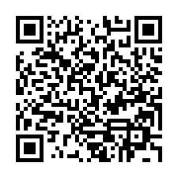
成果说明（包括成果介绍、所获荣誉、相关数据或印证材料，可另附页）：

